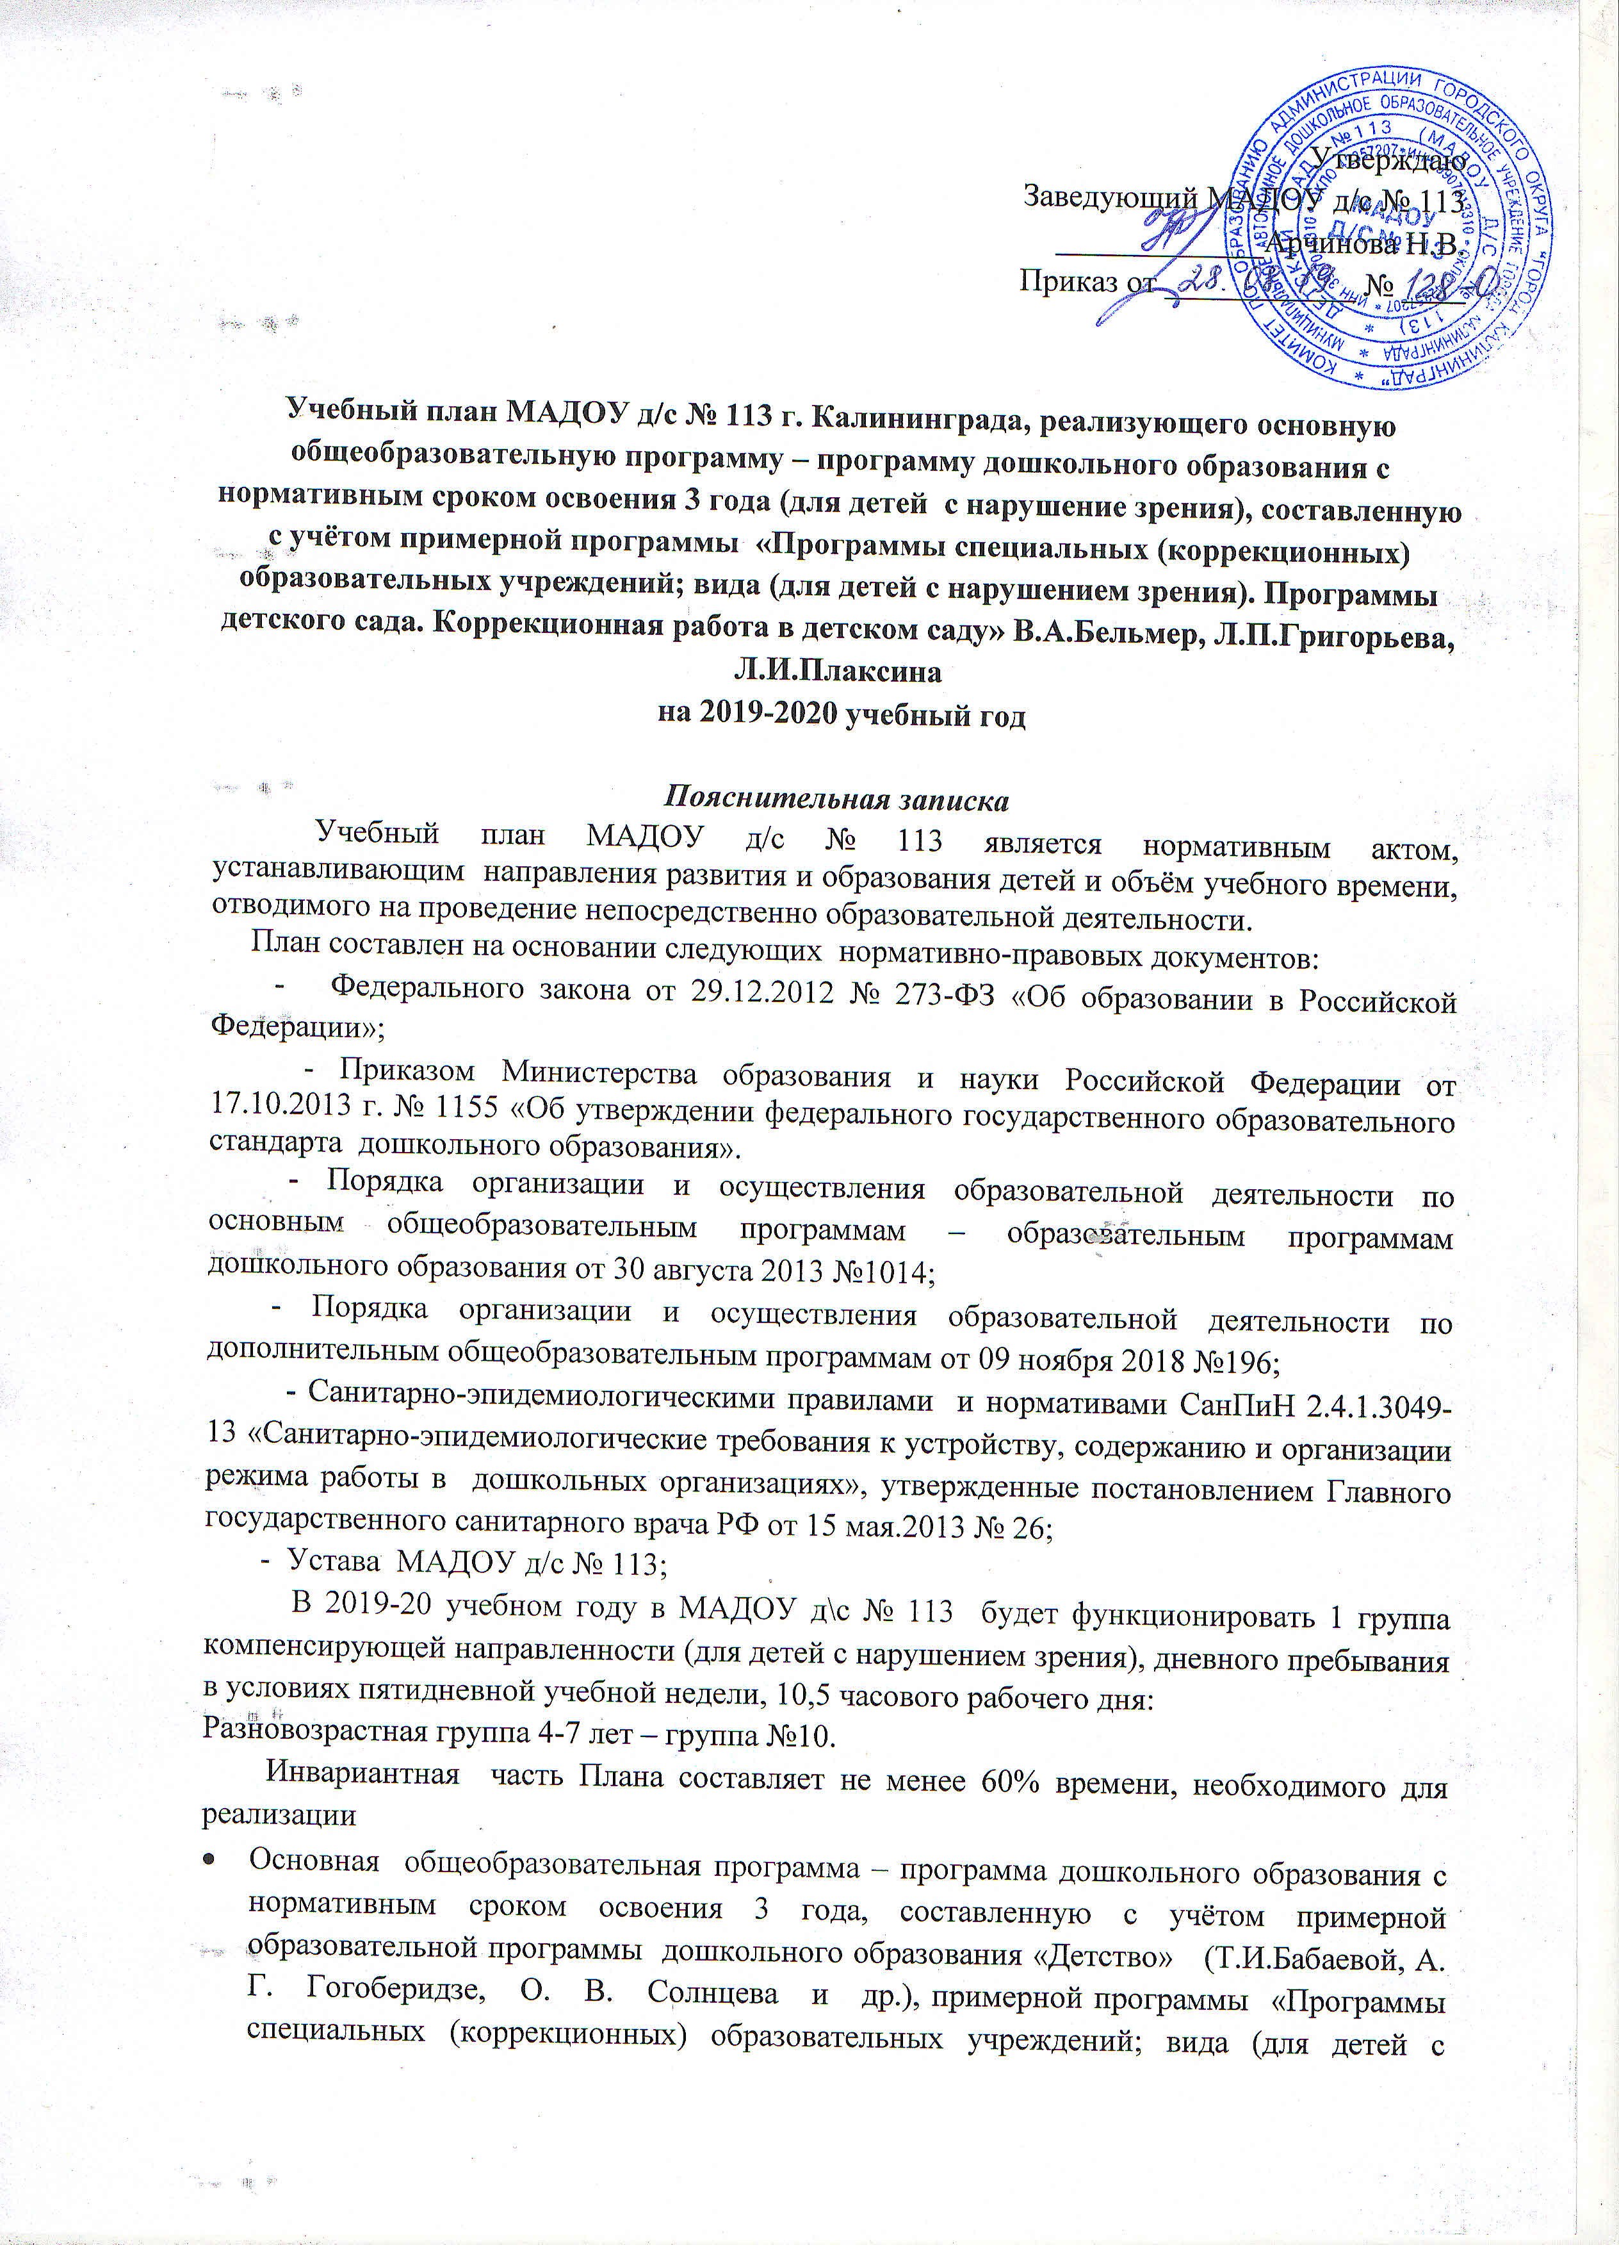
Утверждаю
Заведующий МАДОУ д/с № 113
_____________Арчинова Н.В.
Приказ от ____________ № ____

Учебный план МАДОУ д/с № 113 г. Калининграда, реализующего основную общеобразовательную программу – программу дошкольного образования с нормативным сроком освоения 3 года (для детей с нарушение зрения), составленную с учётом примерной программы «Программы специальных (коррекционных) образовательных учреждений; вида (для детей с нарушением зрения). Программы детского сада. Коррекционная работа в детском саду» В.А.Бельмер, Л.П.Григорьева, Л.И.Плаксина
на 2019-2020 учебный год

Пояснительная записка
Учебный план МАДОУ д/с № 113 является нормативным актом, устанавливающим направления развития и образования детей и объём учебного времени, отводимого на проведение непосредственно образовательной деятельности.
План составлен на основании следующих нормативно-правовых документов:
- Федерального закона от 29.12.2012 № 273-ФЗ «Об образовании в Российской Федерации»;
- Приказом Министерства образования и науки Российской Федерации от 17.10.2013 г. № 1155 «Об утверждении федерального государственного образовательного стандарта дошкольного образования».
- Порядка организации и осуществления образовательной деятельности по основным общеобразовательным программам – образовательным программам дошкольного образования от 30 августа 2013 №1014;
- Порядка организации и осуществления образовательной деятельности по дополнительным общеобразовательным программам от 09 ноября 2018 №196;
- Санитарно-эпидемиологическими правилами и нормативами СанПиН 2.4.1.3049-13 «Санитарно-эпидемиологические требования к устройству, содержанию и организации режима работы в дошкольных организациях», утвержденные постановлением Главного государственного санитарного врача РФ от 15 мая.2013 № 26;
- Устава МАДОУ д/с № 113;
В 2019-20 учебном году в МАДОУ д\с № 113 будет функционировать 1 группа компенсирующей направленности (для детей с нарушением зрения), дневного пребывания в условиях пятидневной учебной недели, 10,5 часового рабочего дня:
Разновозрастная группа 4-7 лет – группа №10.
Инвариантная часть Плана составляет не менее 60% времени, необходимого для реализации
- Основная общеобразовательная программа – программа дошкольного образования с нормативным сроком освоения 3 года, составленную с учётом примерной образовательной программы дошкольного образования «Детство» (Т.И.Бабаевой, А. Г. Гогоберидзе, О. В. Солнцева и др.), примерной программы «Программы специальных (коррекционных) образовательных учреждений; вида (для детей с нарушением зрения). Программы детского сада. Коррекционная работа в детском саду» В.А.Бельмер, Л.П.Григорьева, Л.И.Плаксина.
- Адаптированная программа, разработанная на основе программы Н.В Нищевой «Примерная программа коррекционно- развивающей работы в логопедической группе для детей с общим недоразвитием речи (с 3 до 7 лет)», «Программы дошкольных образовательных учреждений компенсирующего вида для детей с нарушением речи» Т Б.Филичева, Т.В. Чиркина; «Программы дошкольных образовательных учреждений компенсирующего вида для детей с нарушением речи» Т Б.Филичева, Т.В. Чиркина;
Вариативная часть Плана составляет не менее 40% времени, формируемого участниками образовательного процесса и включает дополнительные общеобразовательные программы:
- О.С.Ушакова «Программа развития речи дошкольников»;
- И.А. Лыкова «Цветные ладошки»;
- И.М.Каплунова, И.А.Новоскольцева «Ладушки»;
- Л.Д.Глазырина «Физическая культура дошкольников».
Учебный год в ДОУ - начинается 15 сентября и заканчивается 15 мая.
Структура учебного года в МАДОУ:
1-15 сентября/1сентября-15 октября – адаптационный, диагностический период;
16 сентября – 31 декабря – учебный период;
1 января – 08 января – каникулы;
09 января –15 мая – учебный период;
15 мая – 29 мая – диагностический период.
В дни каникул проводится образовательная деятельность только художественно-эстетической и физической направленности (музыкальные и физкультурные, художественное творчество).
Таким образом, длительность учебного периода в 2019-2020 уч.году будет составлять 35 учебных недели.
В педагогическом процессе используются фронтальная, подгрупповая, индивидуальная формы работы с детьми. Они применяются в зависимости от возраста, уровня развития, сложности программного и дидактического материала.
Содержание воспитательно-образовательного процесса включает совокупность образовательных областей: Каждой образовательной области соответствуют виды НОД:
Образовательная область | НОД | Возраст
познавательное развитие | окружающий мир,  формирование элементарных математических представлений  тифлозанятие | 5-6  4-5, 5-6  4-5, 5-6
речевое развитие | развитие речи,  чтение художественной литературы, подготовка к обучения грамоте | 4-5, 5-6  4-5, 5-6  5-6
социально-коммуникативное развитие | социальный мир | 5-6
художественно эстетическое развитие | музыка,  рисование,  лепка,  аппликация,  конструирование | 4-5, 5-6
физическое развитие | физическая культура | 4-5, 5-6
Организация воспитательно-образовательного процесса предполагает воспитание и обучение в совместной деятельности взрослого и ребёнка, в режимных моментах и в свободной деятельности детей в течение всего дня. Количество и продолжительность НОД соответствуют ст.11 СанПиНа 2.4.1.3049-13 и составляет:
Возрастные образовательные нагрузки
 | Средняя  гр. | старшая. гр.
Количество условных учебных часов в неделю (не более) | 12/  4 ч | 17/  8 ч.30 мин
Длительность условного учебного часа  ( в минутах) не более | 20 мин | 25 мин

Перерыв между НОД составляет 10 минут. Непосредственно образовательная деятельность проводится в первой половине дня, в младшей и средних группах не более двух занятий в день, в старших и подготовительных группах не более 3 занятий в день. Допускается проведение образовательной деятельности с детьми старшего дошкольного возраста во второй половине дня после дневного сна, не более 25-30минут.
Образовательная деятельность по дополнительному образованию осуществляются во второй половине дня. Чтобы не превышать предельно допустимые нормы нагрузки, согласно гигиеническим требованиям, каждый ребенок, охваченный дополнительными услугами, посещает занятие не более двух раз в неделю (средняя и старшая группы), не более трех раз в неделю (подготовительная группа). Образовательная деятельность в кружках осуществляются по программам дополнительного образования детей, утвержденных на педагогическом совете дошкольного образовательного учреждения.
Дополнительное образование воспитанников Учреждения, согласно социальному заказу родителей (законных представителей) осуществляется по дополнительным общеразвивающим программам:
художественной направленности:
- « «Волшебный квадрат для детей 6-7 лет» с нормативным сроком освоения 1 год,
- «Кукляндия», с нормативным сроком освоения 1 год,
- «Малыш-дизайнер», с нормативным сроком освоения 1 год,
- «Радуга», с нормативным сроком освоения 1 год,
социально-педагогической направленности:
- «Развивай-ка для детей 4-5 лет», с нормативным сроком освоения 1 год,
- «Развивай-ка для детей 5-6 лет», с нормативным сроком освоения 1 год,
- «Развивай-ка для детей 6-7 лет», с нормативным сроком освоения 1 год,
- «Весёлый язычок для детей 4-5 лет», с нормативным сроком освоения 1 год,
- «Весёлый язычок для детей 5-6 лет», с нормативным сроком освоения 1 год,
- «Весёлый язычок для детей 6-7 лет», с нормативным сроком освоения 1 год,
- «Вокруг тебя мир», с нормативным сроком освоения 1 год,
физкультурно-споривной направленности:
- «Здоровячок», с нормативным сроком освоения 1 год.
Учебный план

Инвариантная (обязательная) часть (60%)

Образовательная область |  | НОД | 2 год обуч (5-6 лет)
Познавательное развитие |  | Формирование элементарных математических представлений | 1
 |  | Окружающий мир | 1
 |  | Занятие учителем дефектологом (тифлозанятие) | 2
Социально-коммуникативное развитие |  | Социальный мир | Режимных моментах
Речевое развитие |  | Развитие речи | 1
 |  | Подготовка к обучению грамоте | -
Художественно-эстетическое  развитие |  | Музыка | 1
 |  | Рисование | 0,5
 |  | Конструирование | 0,5
Физическое развитие |  | Физическая культура | 2
ИТОГО (занятий в неделю): |  |  | 9
ИТОГО (занятий в месяц) |  |  | 36
ИТОГО (занятий в год) |  |  | 324
Вариативная часть (формируется участниками образовательного процесса) (40%)

Художественно-эстетическое  развитие | Музыка |  | 1
 | Аппликация |  | 0,5
 | Лепка |  | 0,5
Физическое развитие | Физическая культура |  | 1
Речевое развитие | Чтение художественной литературы |  | 1
 | ИТОГО (занятий в неделю): |  | 4
 | ИТОГО (занятий в месяц) |  | 16
 | ИТОГО (занятий в год) |  | 144

